Escola Municipal de Educação Básica Augustinho Marcon
Catanduvas-SC
Diretora: Tatiana M. B. Menegat
Assessora: Técnica-Pedagógica Maristela Apª. B. Baraúna
Assessora: Técnica-Administrativa Margarete Dutra
Professora: Marli Monteiro de Freitas
3º ano

AULA 09 – SEQUÊNCIA DIDÁTICA – ARTES – 10/08/2020 A 14/08/2020

TEMA:TIRANDO SOM DAS SUCATAS
CONTEÚDO: SONS DO CORPO
LEIA COM ATENÇÃO
Todas as crianças precisam experimentar o som e o movimento do próprio corpo. É por meio do corpo que as crianças exploram o espaço ao seu redor. Quando ainda bebês as crianças ficam curiosas, ao escutar barulhos ao seu redor. Na medida em que vão crescendo conseguem diferenciar cada som.
Quando o som entra pelos ouvidos, outras áreas do cérebro também são ativadas, por exemplo, movimentos, memórias, atenção, emoção. Os sons podem ter efeitos positivos no cérebro, isso faz com que as crianças melhorem sua capacidade de concentração.
Querido aluno na aula anterior trabalhamos o som do corpo, sabemos que existem vários sons ao nosso redor. Nesta aula vamos construir instrumentos com sucatas e vamos ouvir os sons que podemos tirar do instrumento construído com sucatas.
Tipos de sons:
Som da lata (agudo)
Som da caixa (grave)
Som da garrafa (grave).

1 – ATIVIDADE: Seja criativo e construa seu instrumento com materiais recicláveis, de preferência que produza som. Registre por fotos ou videos e envie no whatsApp particular da professora Marli.

Sugestão de materiais: papelão, latas, tampas, baldes, garrafas pet, etc.

Segue alguns modelos de como pode ser construído seu instrumento. Pode usar sua criatividade e construir o seu instrumento.
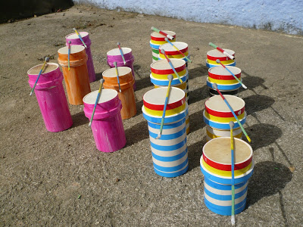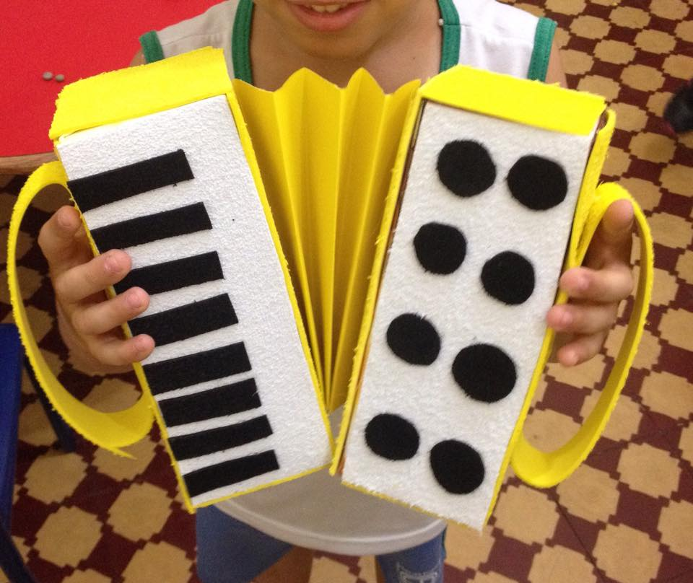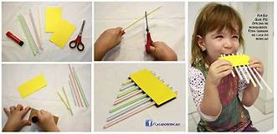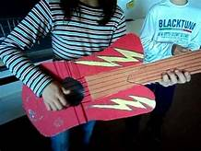
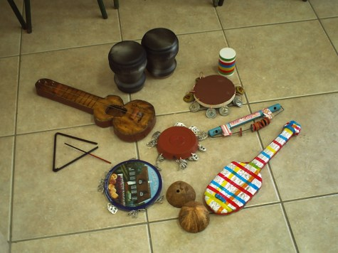

BOA SEMANA!!!!

